EDUKASI KESEHATAN PADA REMAJA UNTUK MENINGKATKAN PENGETAHUAN TENTANG PELECEHAN SEKSUAL
DI SMP N 17 KOTA JAMBI

KARYA TULIS ILMIAH

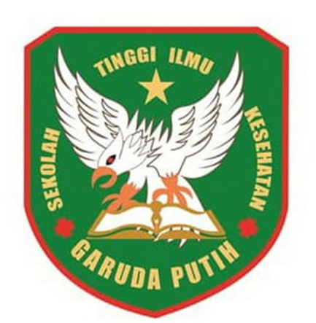

Tri Bella Febrianti
40122231783

SEKOLAH TINGGI ILMU KESEHATAN GARUDA PUTIH JAMBI
PROGRAM STUDI DIPLOMA III KEPERAWATAN
TAHUN 2024/2025

